ZÁPISNICA Z RIADNEHO ZHROMAŽDENIA URBÁRSKEJ OBCE MÁST SO SÍDLOM V STUPAVE KONANEJ DŇA 27.06.2021
V MKIC STUAPAVA ( Kultúrny dom), Agátová 9, Stupava

1) Na začiatku zhromaždenia „ďalej aj Z“, predseda Urbárskej obce „ďalej aj UO“ Ing. Jozef Blažek privítal prítomných podielnikov Urbárskej obce Mást a lesného spoločenstva Mást so sídlom v Stupave a predložil na schválenie program v znení, ako bol uvedený v rozoslaných pozvánkach k „Z“. Predložený návrh programu na základe hlasovania prítomných podielnikov na zhromaždení bol schválený jednomyseľne.

2) Zhromaždením bol prijatý návrh programu s týmito bodmi

- Prezentácia účastníkov od 14.30 hod
- Otvorenie schôdze o 15.00 hod
- Voľba mandátovej , návrhovej komisie a volebnej , voľba zapisovateľa a overovateľov zápisnice
- Vysvetlenie princípu čiastkových v zmysle zákona č. 97/2013 Z. z o pozemkových
spoločenstvách v znení neskorších predpisov
- Informácia o účasti členov a uznášaniaschopnosti zhromaždenia (Mandátová
komisia)
- Správa o činnosti Výboru za rok 2019 a 2020
- Správa o činnosti lesného hospodára za rok 2019 a 2020
- Správa predsedu Dozornej rady za rok 2019 a 2020
- Správa o stave zapísaných podielov podielnikov lesa v k.ú. Mást II na LV č.3322
- Návrh na vyplatenie podielov zo zisku za obdobie rokov 2018, 2019 a 2020
- Návrh na vyplatenie odmien členom výboru a dozornej rade za rok 2019 a 2020
- Informovanie podielnikov ohľadne plánu zaradenia urbárskych pozemkov parc. č. 1827/47 a 1830/1 v k. ú. Mást (cca 70 000m2) do územného plánu mesta Stupava, ako plochy pre priemysel.
- Návrh na prenájom časti pozemku o výmere 35000 m2 z p.č. 1827/47 a 1830/1 v k.ú. Mást, pre potreby Mestského podniku technických služieb Stupava a pre potreby Vodární a kanalizácií Stupava (Návrhová komisia)
- Návrh dodatku k prijatému uzneseniu č.12 z Valného zhromaždenia zo dňa 26.05.2019
Zároveň týmto spoločenstvo-spoluvlastníci pozemku č. p. 1804/66, 1804/ a 18044/68 v k. ú. Mást, zapísané na LV č. 3399 , obec Stupava, podľa prezenčnej listiny z VZ zo dňa 27.06.2021 , udeľuje oprávnenie na umiestnenie stavby Klinika Dr. Martin, podľa predloženej situácie (Návrhová komisia)
- Voľby nových členov výboru a dozornej rady v súlade s platnými stanovami
urbárskej obce Mást so sídlom v Stupave (Volebná komisia)
- Informácia o ponukách možnosti výstavby v lokalite Mást – Rybník
- Diskusia
- Vyhodnotenie uznesení
- Záver a ukončenie zasadnutia Zhromaždenia spoločenstva
Poznámka: v prípade , že riadne zhromaždenie nebude uznášaniaschopné, bude toto zhromaždenie považované za 1. čiastkové zhromaždenie. Zároveň termín 2. čiastkového zhromaždenia je stanovený na 01.08.2021 v MKIC Stupava (Kultúrny
dom), Agátova 9 , 900 31 Stupava o 14.30 hod.

Za : 100% hlasov Zdržal sa: 0% hlasov Proti: % hlasov
Program zhromaždenia bol schválený jednomyseľne ( hlasovalo sa aklamačne).

3) Voľba mandátovej a návrhovej komisie, zapisovateľa overovateľov zápisnice

Za členov návrhovej komisie boli navrhnutí:
- Andrea Jančárová
- Štefan Turanský
- Ivona Maderová
Za : 100% hlasov Zdržal sa: 0% hlasov Proti: % hlasov
Členovia návrhovej komisie boli na základe hlasovania prítomných podielnikov na Riadnom zhromaždení schválení jednomyseľne ( hlasovalo sa aklamačne).

Za členov volebnej komisie boli navrhnutí:

- Mária Seppová
- Ing. Andrej Kováč
- Danka Rezeková
Za : 100 % hlasov Zdržal sa: 0% hlasov Proti: % hlasov
Členovia volebnej komisie boli na základe hlasovania prítomných podielnikov na Riadnom zhromaždení schválení jednomyseľne ( hlasovalo sa aklamačne).

Za členov mandátovej komisie boli navrhnutí:

- Božena Lachkovičová
- Anton Hrica
- Dušan Kraxner
Za : 100 % hlasov Zdržal sa: 0% hlasov Proti: % hlasov
Členovia mandátovej komisie boli na základe hlasovania prítomných podielnikov na Riadnom zhromaždení schválení jednomyseľne ( hlasovalo sa aklamačne).

Za zapisovateľku bola navrhnutá:

- Ing. Slezáková Ľubica
Za overovateľov zápisnice boli navrhnutí:
- Ondriáš Miroslav
- Draškovičová Jana
Za : 100% hlasov Zdržal sa: 0% hlasov Proti: 0% hlasov
Zapisovateľ a overovatelia zápisnice na základe hlasovania prítomných podielnikov na Riadnom zhromaždení boli schválení jednomyseľne ( hlasovalo sa aklamačne).

4) Vysvetlenie princípu čiastkových v zmysle zákona č. 97/2013 Z. z o pozemkových
spoločenstvách v znení neskorších predpisov

Vysvetlenie predniesla JUDr. Agnesa Sirotová .

Ak o tom rozhodne výbor:
Čiastkové schôdze sú súčasťou jedného zasadnutia Zhromaždenia.
Program čiastkových schôdzí musí byť rovnaký.
Každý člen spoločenstva môže hlasovať len na jednej z čiastkových schôdzí.
Pri rozhodovaní o predmetnej veci sa hlasy odovzdané na všetkých čiastkových schôdzach sčítajú.

5) Informácia o účasti členov a uznášaniaschopnosti zhromaždenia (Mandátová komisia)

Mandátová komisia v zložení: Lachkovičová Božena , Kraxner Dušan , Anton Hrica oznámila, že z celkového počtu všetkých členov je prítomných 54,61% hlasov (hlasy vrátane SPF )a z celkového počtu známych členov (bez SPF) je prítomných 59,18% známych hlasov (94 členov Urbárskej obce a lesného spoločenstva Mást so sídlom v Stupave), čo je nadpolovičná väčšina hlasov. Zhromaždenie je v zmysle Zmluvy vlastníkov podielov spoločnej nehnuteľnosti uznášaniaschopné.

Valné zhromaždenie je uznášaniaschopné, je preto vyhlásené za riadne valné zhromaždenie v zmysle zákona č. 97/2013 Z. z o pozemkových spoločenstvách v znení neskorších predpisov.

6) Správa o činnosti výboru UO a Lesného spoločenstva Mást – predniesol predseda UO Ing. Jozef
Blažek

„Vážené dámy, vážení páni výbor Urbárskej Obce pracoval v zložení Ing. Jozef Blažek - predseda, Ing. Marek Javor - podpredseda, členovia: Ing. Ľubica Slezáková, Pavel Veselý, Anton Hrica, Vladimír Lachkovič. Dozorná rada: Ing. Rudolf Suchý – predseda, členovia: Božena Lachkovičová, Agnesa Sirotová. Od posledného Valného zhromaždenia v r. 2019 sa výbor stretol spolu 18krát.
V pasienkovej časti nášho spoločenstva sme riešili hlavne nájomné zmluvy, a to buď ich aktualizácie resp. podpísanie nových nájomných zmlúv, ktoré sú krátkodobé, t.j. do doby nájmu 5 rokov. Zoznam aktuálnych nájomných zmlúv, je možné nájsť aj na webovej stránke Urbárskej obce – www.urbarmast.sk
Na poslednom Zhromaždení bol schválený prenájom pozemku 2988/9 v k.ú. Mást I., o výmere 68958 m², na dobu 10 rokov, zo zámerom využitia pozemku je zriadenie dočasnej depónie zeminy a stavebných materiálov. Toto sa ani po dvoch rokoch nerealizovalo, preto sme túto parcelu prenajali p. Robertovi Pokornému na poľnohospodárske využitie. Ďalej sme prenajali p. Jablonickému parcelu p.č. 1806/22 v k.ú. Mást I., o výmere 2076 m².
JUDr. Sirotová a Ing. Slezáková spracovali ochranu osobných údajov (GDPR), a upravili zmluvu o založení urbárskej spoločnosti, v zmysle nového zákona.
p. Javor a p. Veselý boli v lese za účelom vytýčenia hraníc lesa, hľadania priestoru na sadenie stromčekov a kontroly neoprávnenej činnosti v lese, zistili, že predtým ako začneme sadiť stromčeky je potrebné uvoľniť priestor na výsadbu, od buriny a náletových krovísk, za týmto účelom bol zakúpený krovinorez, následne sme dňa 27.4.2019, a sadili sme stromčeky v urbárskom lese v poraste č.15, oproti záhradkárskej osady “Lintávy”. Posadili sme 300ks borovíc. Dňa 19.5.2019 bola ďalšia brigáda v lese, na ktorej sa zúčastnilo 8 ľudí a vysadili sme 500 ks. sadeníc buka
Výbor podpísal dodatok č.5 k nájomnej zmluve uzavretej 5.9.2002 s nájomcom JURKI-HAYTON s.r.o. o prevode tejto zmluvy na nového nájomcu VOMS s.r.o., z dôvodu majetkoprávneho prevodu.
p. Hrica zistil čiernu skládku na našich lesných pozemkoch, pri záhradkárskej osade Lintávy, túto skutočnosť oznámil na polícii a podal trestné oznámenie na neznámeho páchateľa.
Vyplatili sme schválené peniaze Zhromaždením podielnikov pre rodinu Pollákových. Peniaze odmietol prevziať p. Vladimír Pollák
Okresný úrad nariadil konanie o začatí pozemkových úprav v katastrálnom území Mast I., verejnou vyhláškou. Výbor podal námietku voči pozemkovým úpravám v k.ú. Mast a nesúhlasí pozemkovými úpravami v katastri Mast, je proti akýmkoľvek zmenám v umiestnení pozemkov, ako aj vlastníckym zmenám.
Keď spomíname lokalitu Za Rybníkom, a plány na výstavbu v tejto lokalite, treba opäť poznamenať, že všetky kroky sú závislé od vybudovania okružnej križovatky, na ktorej výstavbu je vydané územné rozhodnutie, a podľa posledných správ už bola na časť stavby podaná žiadosť aj na stavebné povolenie. Uvidíme ako sa situácia bude vyvíjať, budeme Vás informovať. Rozhodne pre nás by bolo najlepšie keby sa rozbehla výstavba nákupného centra na pozemkoch Tesco a okružnej križovatky.

V rámci ťažby dreva naďalej spolupracujeme s P. Hermanom. Jeho ponuka bola za predaj dreva na pni: 31,00 € -+DPH, pri spracovaní palivového dreva 12,50+DPH za jeden priestorový meter. Z toho teda vyplýva , že cena pre záujemcov o palivové drevo pre našich podielnikov je pri 5 plnometroch dreva:
- Za drevnú hmotu – platiť sa bude na účet urbárskej obce 5x5 € ( za 1 plnometer)=25,00 € + 5,00 € ( DPH)= 30,00 € s DPH
- Za spracovanie dreva 5x12,50 €= 62,50 € + 12,50 € DPH= 75 € s DPH bude sa platiť pánovi Hermanovi
- Za dovoz dreva : 35 € + 7 € (DPH)= 42,00 € s DPH
Spolu teda to vychádza 147 € aj s DPH, pánovi Hermanovi zaplatíte 117 € aj s DPH a urbárskej obci 30,€ aj s DPH.
Záujemcovia o palivové drevo sa môžu zapísať do zoznamu záujemcov o palivové drevo, kde si vyplnia meno a priezvisko, adresu kam drevo doručiť, adresu kam treba poslať faktúru a telefónny kontakt.
Pripravené sú aj informatívne lístky s číslom účtu nášho spoločenstva a cenou, ktorú treba uhradiť.
V prípade , že na liste vlastníctva už budú zapísané jednotlivé podiely, budeme musieť zvolať zvlášť schôdzu lesného spoločenstva. Máme totiž rôznych podielnikov v pasienkovom spoločenstve a rôznych v lesnom spoločenstve. Niektorí vlastníci pasienkového spoločenstva nevlastnia les, a niektorí vlastníci lesa nevlastnia pasienky. Takisto príjem z nájomného pri pasienkovom spoločenstve môže byť oslobodený od DPH, ale tržby z ťažby dreva podliehajú plateniu DPH. Budú musieť vzniknúť dve nezávislé pozemkové spoločenstvá?
Taktiež peniaze z ťažby dreva sa nevyplácajú a zostávajú na účte urbáru.

Úlohou novozvoleného výboru bude založiť lesné spoločenstvo, vymyslieť systém fungovania dvoch spoločenstiev, pod jednou hlavičkou, alebo vznikne nové lesné spoločenstvo?

Ďakujem za pozornosť.

Diskusia k bodu 6:

- p. Anton Hrica pripomienkoval vyplatené odmeny, čo následne objasnil predseda Dozornej rady p. Ing. Rudolf Suchý v bode 8, v správe predsedu Dozornej rady, vysvetlil, že náklady a príjmy pre lesné a pasienkové spoločenstvo sa účtujú oddelene, v lese sú vyššie náklady v súvislosti s ťažbou dreva
- p. Anton Hrica oboznámil podielnikov , že členovia výboru mali počas pandémie odlišné názory na usporiadanie zhromaždenia , čo objasnila členka výboru Ing . Ľubica Slezáková a vysvetlila, že hlasovaním vo výbore bolo rozhodnuté usporiadať zhromaždenie až pri lepšom vývoji pandemickej situácie na Slovensku, napokon výbor odhlasoval väčšinou hlasov termín pre konanie valného zhromaždenia až 27.06.2021, hoci na zasadnutiach výboru výbor o tom pravidelne diskutoval a následne členovia hlasovali
Za : 100% hlasov Zdržal sa: 0% hlasov Proti: 0% hlasov
Riadne zhromaždenie schvaľuje správu predsedu výboru ( hlasovalo sa aklamačne).

Uznesenie bolo prijaté jednomyseľne.

7) Správa odborného lesného hospodára -

Správu lesného hospodára Ing. Františka Daubnera predniesol p . Anton Hrica (lesná stráž).
Predseda Výboru p. Ing. Jozef Blažek ospravedlnil neprítomnosť lesného hospodára na zhromaždení podielnikov.

Za : 100% hlasov Zdržal sa: 0% hlasov Proti: 0% hlasov
Riadne zhromaždenie schvaľuje správu lesného hospodára ( hlasovalo sa aklamačne).
Uznesenie bolo prijaté jednomyseľne.

8) Správa predsedu Dozornej rady - predniesol Ing. Rudolf Suchý.

Predseda dozornej rady Ing. Rudolf Suchý – predseda Dozornej rady oboznámil Valné zhromaždenie z hospodárením Urbárskej obce ku dňu 31.12.2020, uviedol, že k vyplácaniu podielov z lesného spoločenstva zatiaľ nedochádza a zisk lesného hospodárstva je evidovaná separátne na bankovom účte.

Za : 100% hlasov Zdržal sa: 0% hlasov Proti: % hlasov
Riadne zhromaždenie schvaľuje správu predsedu dozornej rady o hospodárení Urbárskej obce
( hlasovalo sa aklamačne).

9) Správa o stave zapísaných podielov podielnikov lesa v k.ú. Mást II na LV č.3322

Informáciu o stave zapísaných podielov podielnikov lesa predniesol predseda výboru PS Ing. Jozef Blažek v rámci svojej správy v bode 6. Opakovane vyzval podielnikov na obnovenie dedičských konaní po svojich predkoch a prevedenie podielov v lese do svojho vlastníctva.

Za : 100 % hlasov Zdržal sa: 0% hlasov Proti: 0% hlasov
Riadne zhromaždenie berie na vedomie Správu o stave zapísaných podielov lesa v k.ú. Mást II na LV č.3322).
Uznesenie bolo prijaté jednomyseľne.
10) Návrh na vyplatenie podielov zo zisku za obdobie rokov 2018, 2019 a 2020

Predseda výboru spoločenstva Ing. Jozef Blažek predniesol návrh na podielov zo zisku za obdobie rokov 2018, 2019 a 2020
Podiely na zisku budú vyplácané vo výške 0,52 €/podiel .

Za : 100% hlasov Zdržal sa: 0% hlasov Proti: 0% hlasov
Riadne zhromaždenie schvaľuje vyplatenie podielov zo zisku za obdobie rokov Podiel na zisku za obdobie 2018, 2019 a 2020 bol schválený vo výške 0,52 €/podiel .
( hlasovalo sa aklamačne).
Uznesenie bolo prijaté jednomyseľne.

11) Návrh na vyplatenie odmien členom výboru a dozornej rady za rok 2019 a 2020:

Predseda výboru spoločenstva Ing. Jozef Blažek predniesol návrh na vyplatenie odmien členom výboru a členom dozornej rady vo výške 5805,00 €.
Odmeny výboru a dozornej rade :
Výbor a dozorná rada sa vzdáva odmeny za r. 2020, pre kovidovú situáciu
Navrhovaná odmena výboru a dozornej rade za r. 2019 je podľa stanov z obratu 66144 € stanovená vo výške 5805,-€ (10 % zo zisku do 50 000 € vrátane a 5 % zo zisku nad 50 000 €)

Za : 100% hlasov Zdržal sa: 0% hlasov Proti: 0% hlasov
Valné zhromaždenie schvaľuje odmeny členom výboru a členom Dozornej rady v celkovej výške 5 805,00 €.
Uznesenie bolo prijaté jednomyseľne ( hlasovalo sa aklamačne).

12) Informovanie podielnikov ohľadne plánu zaradenia urbárskych pozemkov parc. č. 1827/47 a 1830/1 v k. ú. Mást (cca 70 000m2) do územného plánu mesta Stupava, ako plochy pre priemysel.

13) Návrh na prenájom časti pozemku o výmere 35000 m2 z p.č. 1827/47 a 1830/1 v k.ú. Mást, pre potreby Mestského podniku technických služieb Stupava a pre potreby Vodární a kanalizácií Stupava.

Za mesto sa zúčastnil valného zhromaždenia viceprimátor p. MVDr. Róbert Kazarka, ktorý podielnikov podrobne informoval o zámeroch mesta.

Návrh uznesenia

Zhromaždenie spoločnosti poveruje výbor Spoločnosti, aby rokoval so zástupcami Mesta Stupava v predmetnej veci a následne odporučil Spoločnosti schváliť nájom pozemkov v časti o výmere 35000 m2 z pozemku parc. č. 1827/47 o výmere 65408 m2 a č.1830/1 o výmere 4797 m2, druh pozemku: orná pôda. v k. ú Mást zapísaných na LV č. 3399, pre žiadateľa Mesto Stupava
- na obdobie 50 rokov , s účinnosťou od podpisu nájomnej zmluvy zmluvnými stranami US a Mesta Stupava,
- dojednal cenu nájmu 0,01 EUR/m2 ročne , t.j. vo výške celkom 350 EUR ročne za celý predmet nájmu, a to za podmienky, že predmetné pozemky budú zaradené do návrhu Územného plánu mesta Stupava, ktorý by mal byť predložený na schválenie Mestskému zastupiteľstvu v Stupave ešte v tomto roku 2021 do funkčnej plochy územného plánu mesta Stupava F 10 - sklady, distribúcia a technologická vybavenosť.
- Zhromaždenie spoločnosti odporúča výboru Spoločnosti, aby zmluvné strany US v zastúpení členov výboru spoločnosti a zástupcov Mesta Stupava podpísali nájomnú zmluvu o nájme na vyššie uvedené pozemky na vyššie uvedené obdobie a za uvedených podmienok s tým , že budúci nájomníci urbárskej pódy sa budú môcť napojiť na vybudovanú infraštruktúru .

Spoluvlastníci pozemkov parc. č. 1827/47 o výmere 65408 m2 a č.1830/1 o výmere 4797 m2, druh pozemku: orná pôda. v k. ú Mást zapísaných na LV č. 3399 schvaľujú nájom časti týchto pozemkov o výmere 35 000 m2 za vyššie stanovených podmienok a odporúča výboru Spoločnosti, aby zmluvné strany US v zastúpení členov výboru US a zástupcov Mesta Stupava podpísali zmluvu o nájme s vyššie uvedenými podmienkami a na dobu 50 rokov .

Návrh predniesol zástupca predseda výboru Ing. Jozef Blažek
Valné zhromaždenie neschvaľuje navrhované uznesenie.
Uznesenie bolo odmietnuté väčšinou hlasov ( hlasovalo sa aklamačne).

Diskusia k bodu 13:
- p. predseda výboru Ing. Jozef Blažek vysvetlil prínos prijatia uznesenia v budúcich možných príjmoch z prenájmov pre podnikateľské účely versus existujúce príjmy z prenájmu poľnohospodárskej pôdy
- p. predseda dozornej rady Ing. Rudolf Suchý sa uisťuje u zástupcu mesta, že budúci nájomníci urbárskej pôdy sa budú môcť napojiť na vybudované inžinierske siete a žiada zástupcu mesta o doručenie záväzného písomného stanoviska
- p. Lachkovičová Mária sa spytuje zástupcu mesta, kadiaľ povedie prístupová cesta a konštatuje, že tam bude ťažká technika z verejno-prospešných služieb, zástupca mesta p.viceprimátor Robert Kazarka konštatuje, že prístupovú cestu zatiaľ neriešili, kým nemajú súhlas od urbárskej spoločnosti
P. Lachkovičová konštatuje, že peniaze nie sú všetko.
- Zástupca mesta, p. viceprimátor MVDR. Robert Kazarka konštatuje, že tam nebude umiestnené smetisko a budú prísne dodržané všetky predpísané hygienické normy a aj súhlas od zástupcov mesta o ochrane životného prostredia je potrebné získať
- P. predseda Jozef Blažek vysvetľuje , že lokalita je v ochrannom pásme dialnice a mohla by sa tam v budúcnosti vybudovať napríklad aj čerpacia stanica pohonných hmôt,
- P. Andej Kováč diskutuje so zástupcom mesta o možnosti prekvalifikovať urbársky pozemok v blízkosti Citroenu ako typ pozemku zeleň a parky , predseda výboru p. Blažek konštatuje, že ide o rozumnú pripomienku /požiadavku
- JUDr. Agnesa Sirotová žiada o úpravu uznesenia tak, aby bolo požadované od mesta vybudovať infraštruktúru a bezodplatne dať k užívaniu budúcim nájomcom urbárskej pôdy, žiada doručiť záväzné písomné stanovisko mesta
- P. Draškovič Milan sa uisťuje, že v prípade schválenia uznesenia zhromaždením sa budú môcť vyjadriť a pripomienkovať tento zámer mesta vo verejnej diskusii aj dotknutí obyvatelia.
- p. Vojtech Belošič konštatuje,že v dotknutej lokalite bude v prípade schválenia zahustené doprava a už dnes zlá dopravná situácia sa v oblasti ešte zhorší
- p. Mader Marian koštatuje, že existujúca cesta od čističky skracuje pozemky –Nivy

14) Návrh dodatku k prijatému uzneseniu č.12 z Valného zhromaždenia zo dňa 26.05.2019 Zároveň týmto spoločenstvo - spoluvlastníci pozemku č. p. 1804/66, 1804/67 a 18044/68 v k. ú. Mást, zapísané na LV č. 3399 , obec Stupava, podľa prezenčnej listiny z VZ zo dňa 27.06.2021 , udeľuje oprávnenie na umiestnenie stavby Klinika Dr. Martin, podľa predloženej situácie

Zo zápisnice VZ zo dňa 26.5.2019, bod 12

Schválenie dlhodobého prenájmu pozemkov pre firmu Drevokon s.r.o. na Devínskej ceste p.č. 1804/10 k.ú. Mást I (spolu výmera 1 020 m² podľa geometrického plánu č. 202/2012 firmy GEODET-TEAM spol.s.r.o)

V apríli tohto roku sme boli oslovení firmou Drevokon s.r.o o dlhodobý nájom pozemku p.č.1804/10 k.ú.Mást I za účelom stavby polyfunkčnej budovy, v ktorej by bola zubná klinika a jeden byt. Výbor zistil, že na daný pozemok je vypracovaný gp.č.202/2012 firmy GEODET-TEAM spol.s.r.o., ktorý od danej parcely 1804/10 odčlenil novovytvorené pozemky parcelné číslo 1804/65, 1804/66, 1804/67, 1804/68 o celkovej výmere 1 020 m². Výbor súhlasí z prenájmom týchto parciel na 50 rokov, navrhuje cenu 3,00 €/m²/rok, a prekladá túto žiadosť na schválenie Zhromaždeniu podielnikov.

Riadne zhromaždenie Urbárskej obce a lesného spoločenstva Mást so sídlom v Stupave pozem. spol., splnomocňuje výbor Urbárskej obce a lesného spoločenstva Mást so sídlom v Stupave pozem spol.na rokovanie a následné podpísanie zmluvy so spoločnosťou DREVOKON s.r.o., Hviezdoslavova 110, 900 31 Stupava o 50 ročnom prenájme novovytvorených pozemkov p.č. 1804/65 - výmera 652 m², druh pozemku ostatná plocha, p.č.1804/66 - výmera 156 m², druh pozemku ostatná plocha, p.č. 1804/67 - výmera 128 m², druh pozemku ostatná plocha 1804/68 - výmera 84 m², druh pozemku ostatná plocha. Tieto novovytvorené pozemky vznikli odčlenením od pozemku p.č.1804/10 - výmera 1557 m², druh pozemku - ostatná plocha, zapísanom na liste vlastníctva č.3399 k.ú. Mást I geometrickým plánom č.202/2012 vyhotoveným firmou GEODET-TEAM spol s.r.o., Partizánska 21, 811 03 Bratislava a úradne overeným Správou katastra Malacky pod číslom 281/13 dňa 4.apríla 2013.
Cena za nájom je stanovená 3,00 €/m² ročne, v nájomnej zmluve musí byť implementovaná inflačná doložka. Dĺžka nájmu je 50 rokov.

Návrh Uznesenia - Dodatok k prijatému uzneseniu č. 12 z Valného zhromaždenia zo dňa 26.05.2019

Spoluvlastníci pozemkov p.č.1804/65,1804/66,1804/67,1804/68 o celkovej výmere 1 020 m2, k. ú. Mást I, zapísaní na LV č. 3399, obec Stupava, udeľujú oprávnenie na umiestnenie polyfunkčnej stavby pre Klinika Dr. Martin, na uvedených pozemkoch v prenájme Drevokon s.r.o. podľa priloženej situácie /príloha/.

Návrh uznesenia predniesol predseda výboru Ing, Jozef Blažek
Uznesenie bolo prijaté väčšinou hlasov ( hlasovalo sa aklamačne).

15) Voľby nových členov výboru a dozornej rady v súlade s platnými stanovami urbárskej obce Mást so sídlom v Stupave

Výsledky volieb , hlasovalo sa podľa počtu podielov jednotlivých podielnikov:
VOLBY VYBORU

Kód | Kandidat | Total
Kandidát č. 1 | Blažek Jozef, Ing., 15.03.1958 | 51,95
Kandidát č. 10 | Slezáková Ľubica, Ing., 05.08.1968 | 51,13
Kandidát č. 7 | Lachkovičová Božena, 11.02.1965 | 44,14
Kandidát č. 11 | Veselý Pavel, 11.06.1959 | 42,29
Kandidát č. 2 | Draškovičová Jana, Ing., 09.02.1969 | 42,21
Kandidát č. 3 | Hrica Anton, 18.07.1949 | 30,06
Kandidát č. 8 | Maderová Ivona, 04.07.1976 | 28,46
Kandidát č. 4 | Jančárová Andrea, 30.01.1972 | 23,23
Kandidát č. 5 | Kováč Andrej, Ing., 08.04.1985 | 16,85
Kandidát č. 9 | Rezeková Dana, 01.06.1965 | 16,27
Kandidát č. 6 | Kováč Miroslav, Ing., 18.01.1949 | 6,05
Grand Total |  | 352,64

VOLBY DOZORNEJ RADY

Kód | Kandidat | Total
Kandidát č. 5 | Suchý Miroslav, Ing., 19.02.1970 | 34,96
Kandidát č. 6 | Suchý Rudolf, Ing., 30.11.1934 | 29,65
Kandidát č. 3 | Lachkovičová, Mária, 24.8.1952 | 27,73
Kandidát č. 4 | Ondriaš Ladislav, 24.09.1956 | 27,57
Kandidát č. 1 | Sirotová Agnesa, JUDr., 07.01.1951 | 27,34
Kandidát č. 7 | Pokorná Katarína, 21.11.1976 | 13,18
Kandidát č. 2 | Stankovský Štefan, 15.01.1952 | 10,7
Grand Total |  | 171,13

Zelenou farbou označení sú novozvolení členovia výboru a dozornej rady.
Žltou farbou označení označení sú novozvolení náhradníci výboru a dozornej rady.

16) Informácia o ponukách možnosti výstavby v lokalite Mást – Rybník
Informáciu predniesol predseda výboru PS Ing. Jozef Blažek
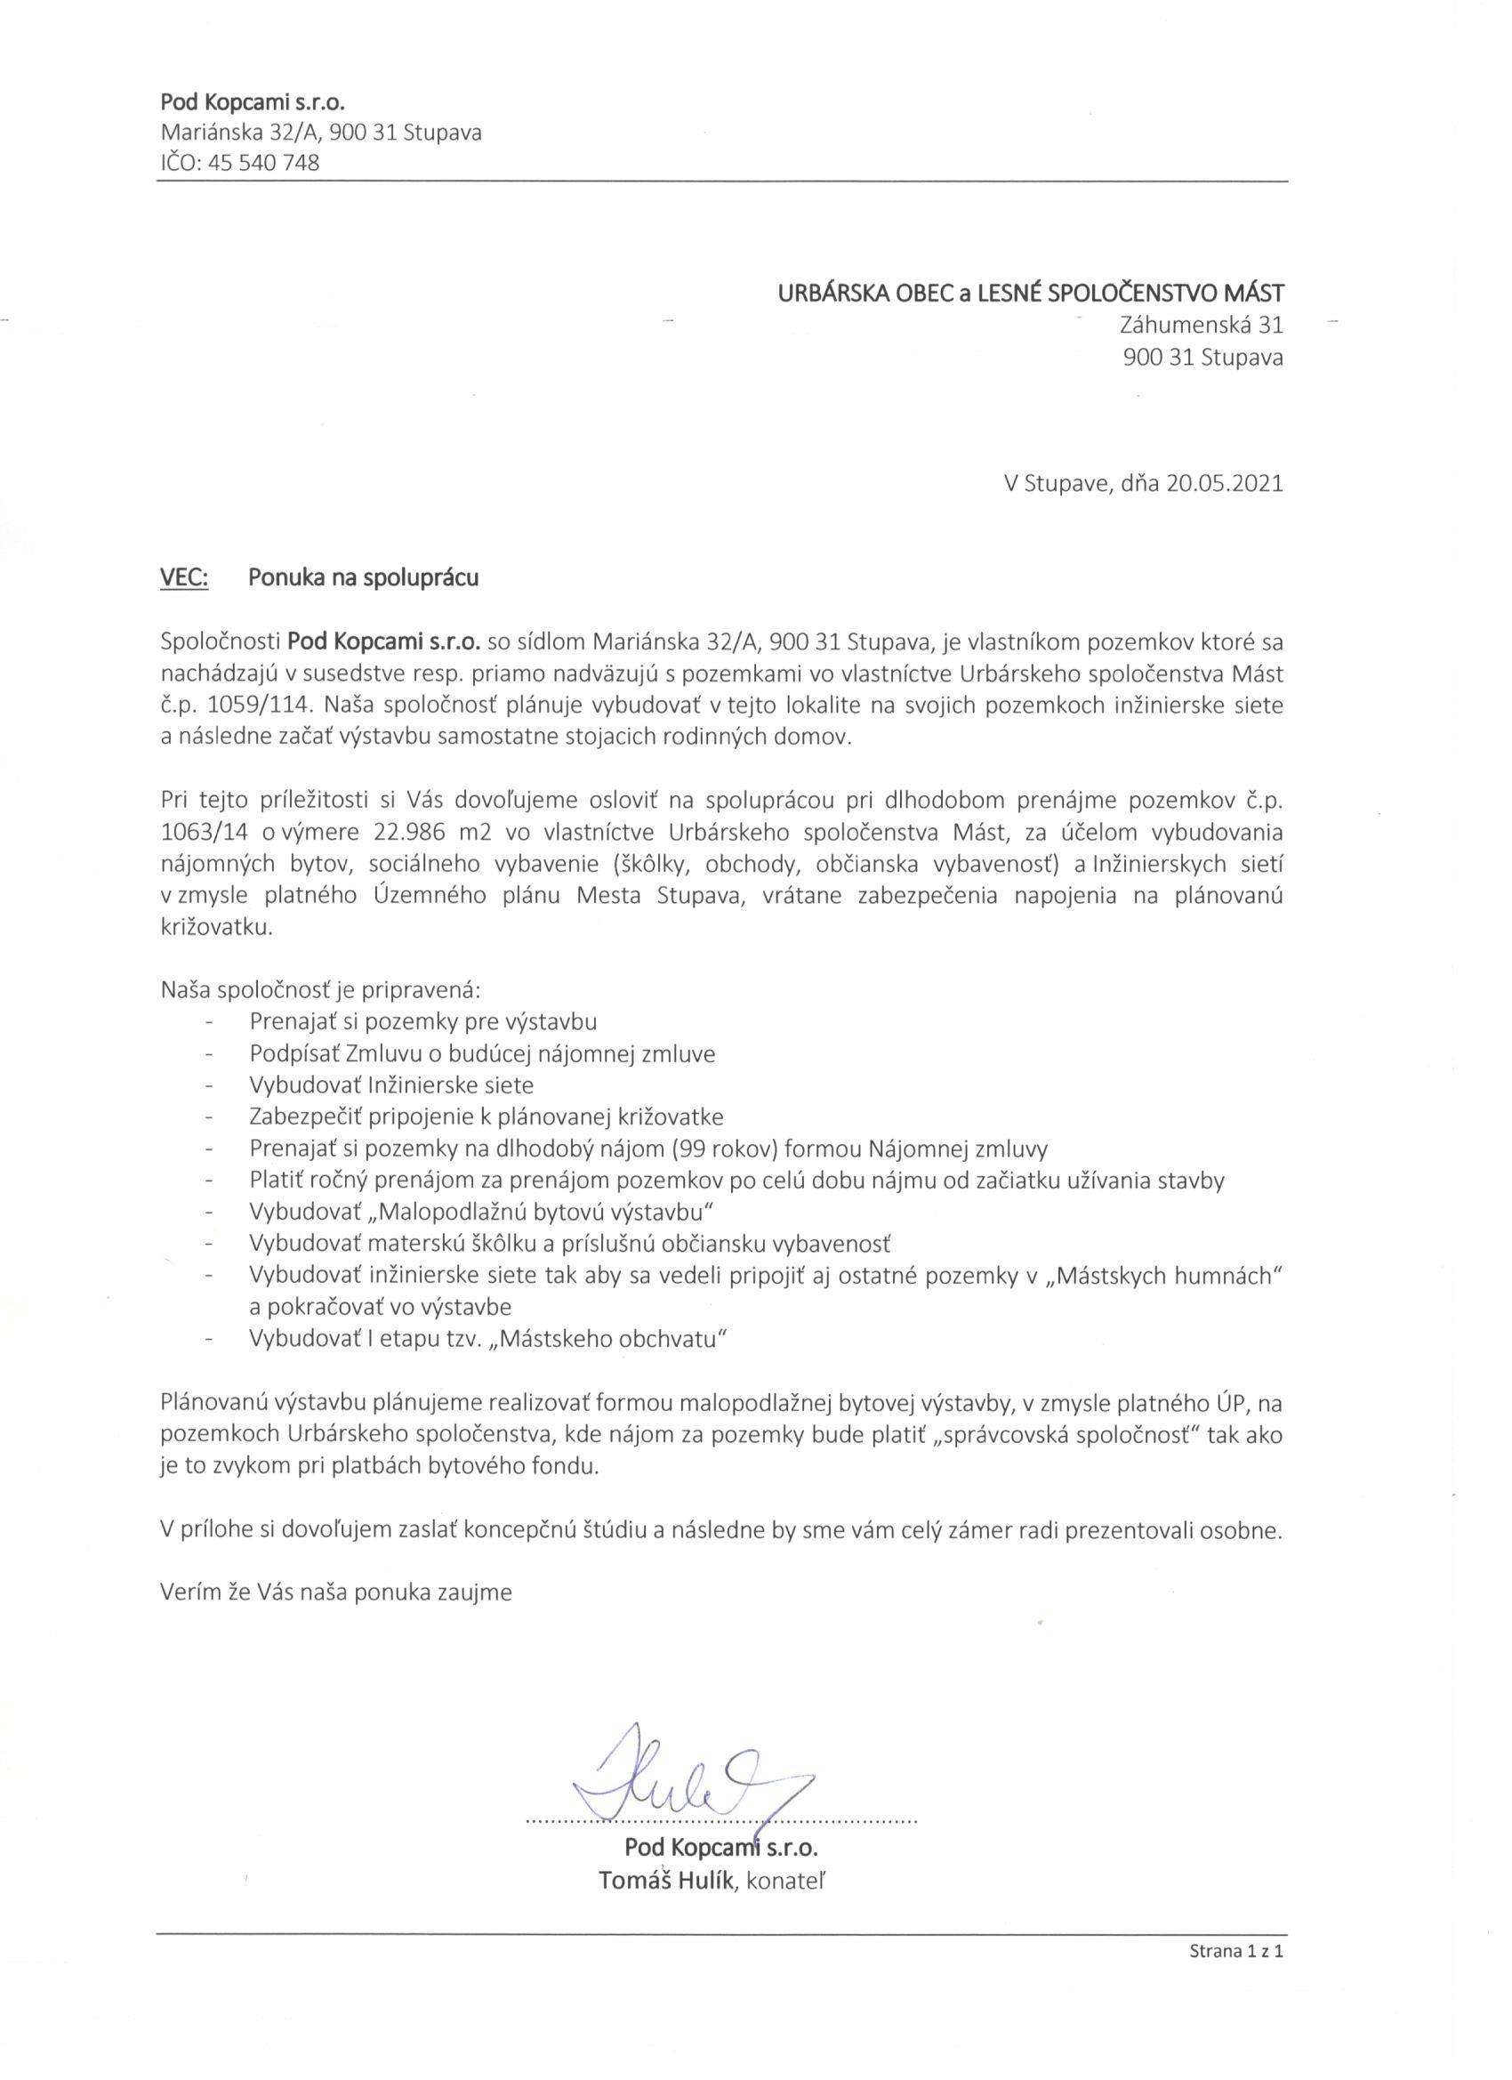
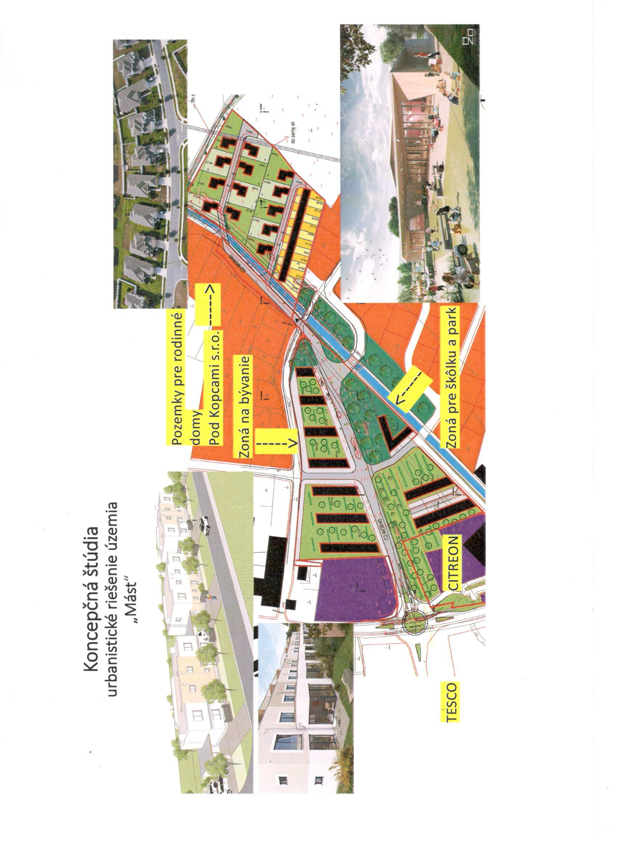

16) Diskusia

Predseda zhromaždenia p. Jozef Blažek otvoril diskusiu:

Body diskusie:

Diskusia bola priebežná k jednotlivým bodom programu.

- Ing. Ľubica Slezáková vyzvala podielnikov na aktualizáciu svojich čísiel účtov pre vyplatenie podielov zo zisku

17) Uznesenie z Valného zhromaždenia oprávnených osôb združených v pozemkovom spoločenstve Urbárska obec a lesné spoločenstvo Mást so sídlom v Stupave, pozemkové spoločenstvo s právnou subjektivitou – zo dňa 27.06.2021:

Riadne zhromaždenie

a) Schvaľuje:

- Odmeny členom výboru a členom Dozornej rady vo celkovej výške 5 805,00 €
- Vyplatenie podielov zo zisku z hospodárenia PS za roky 2018,2019,2020 vo výške 0,52 €/podiel
- Správu o činnosti výboru Urbárskej obce a lesného spoločenstva Mást so sídlom v Stupave za rok 2019 a 2020
- Správu odborného lesného hospodára Urbárskej obce a lesného spoločenstva Mást so sídlom v Stupave za rok 2019 a 2020
- Správu predsedu Dozornej rady za roky 2019 a 2020
- Uznesenie - Dodatok k prijatému uzneseniu č. 12 z Valného zhromaždenia zo dňa 26.05.2019
Spoluvlastníci pozemkov p.č.1804/65,1804/66,1804/67,1804/68 o celkovej výmere 1 020 m2, k. ú. Mást I, zapísaní na LV č. 3399, obec Stupava, podľa prezenčnej listiny z Riadnej schôdze spoločenstva schôdzí zo dňa 27.06.2021 resp. listín o dochádzke z čiastkových schôdzí, udeľujú oprávnenie na umiestnenie polyfunkčnej stavby pre Klinika Dr. Martin, na uvedených pozemkoch v prenájme Drevokon s.r.o. podľa priloženej situácie /príloha/.
- Schvaľuje novozvolených členov výboru a dozornej rady a náhradníkov v zmysle bodu 15.

b) Neschvaľuje uznesenie v znení :

- Uznesenie – Mesto Stupava – prenájom pozemkov

Zhromaždenie spoločnosti poveruje výbor Spoločnosti, aby rokoval so zástupcami Mesta Stupava v predmetnej veci a následne odporučil Spoločnosti schváliť nájom pozemkov v časti o výmere 35000 m2 z pozemku parc. č. 1827/47 o výmere 65408 m2 a č.1830/1 o výmere 4797 m2, druh pozemku: orná pôda. v k. ú Mást zapísaných na LV č. 3399, pre žiadateľa Mesto Stupava
- na obdobie 50 rokov , s účinnosťou od podpisu nájomnej zmluvy zmluvnými stranami US a Mesta Stupava,
- dojednal cenu nájmu 0,01 EUR/m2 ročne , t.j. vo výške celkom 350 EUR ročne za celý predmet nájmu, a to za podmienky, že predmetné pozemky budú zaradené do návrhu Územného plánu mesta Stupava, ktorý by mal byť predložený na schválenie Mestskému zastupiteľstvu v Stupave ešte v tomto roku 2021 do funkčnej plochy územného plánu mesta Stupava F 10 - sklady, distribúcia a technologická vybavenosť.
- Zhromaždenie spoločnosti odporúča výboru Spoločnosti, aby zmluvné strany US v zastúpení členov výboru spoločnosti a zástupcov Mesta Stupava podpísali nájomnú zmluvu o nájme na vyššie uvedené pozemky na vyššie uvedené obdobie a za uvedených podmienok.
- Zaväzuje mesto vybudovať infraštruktúru a dať ju bezodplatne k dispozícii urbárkej spoločnosti Mást a jej budúcom nájomcom v tomto území

Spoluvlastníci pozemkov parc. č. 1827/47 o výmere 65408 m2 a č.1830/1 o výmere 4797 m2, druh pozemku: orná pôda. v k. ú Mást zapísaných na LV č. 3399, schvaľujú nájom časti týchto pozemkov o výmere 35 000 m2 za vyššie stanovených podmienok a odporúča výboru Spoločnosti, aby zmluvné strany US v zastúpení členov výboru US a zástupcov Mesta Stupava podpísali zmluvu o nájme s podmienkami a na dobu 50 rokov..

c) Berie na vedomie:

- Informáciu o ponukách možnosti výstavby v lokalite Mást -Rybník

14) Záver a ukončenie zasadnutia Valného zhromaždenia:

Predsedajúci Riadneho zhromaždenia Ing. Jozef Blažek poďakoval prítomným za aktívnu účasť, a ukončil rokovanie Riadneho zhromaždenia.

Zapisovateľ: Overovateľ zápisnice: Overovateľ zápisnice:

Ing. Ľubica Slezáková Miroslav Ondriáš Jana Draškovičová

................................... .................................. ..........................................

